- はじめに
今年も残り少なくなりました。いよいよパソコンの出番で年賀状の作成、宛名書き等の準備は出来ましたか、そこでここでは来年用の年間カレンダーを作ってみませんか ！
一見難しそうですが、一つのひな形を作ってそれをコピーすればよいのですから手間はかかりません。中央部分の「ワードアート文字」「犬の絵」等はワードで使い慣れたものと同じです。

- エクセルの準備
① 「スタート」→「プログラム」→「エクセル」を開く。
② 「エクセル」の画面で「ファイル」→「ページ設定」→ 用紙サイズ「A4」→ 印刷の向き「縦」
余白を選択し、上下左右の値を「0.5」としヘッター、フッターの値を「0」に設定し「OK」
③ 列幅の変更
シートの「A列」から「Y列」まで選択 → 選択列が青くなるので、「X列」と「Y列」の堺にカーソルを当てる → カーソルの形が縦線に変わる → そのまま左にドラッグして「幅：3.5」にする → そうすると総ての列が「幅：3.5」になる。
④ 行幅の変更
シートの行番号「1」から「55」まで選択 → 選択行が青くなる →「54行」と「55行」の境にカーソルを当てる → カーソルの形が横線に変わる → そのまま上にドラッグ →
「高さ：17.25」にすると選択した総ての列が「高さ：17.25」になる。

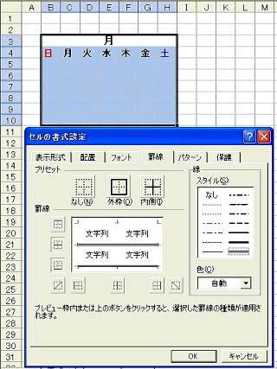
- 一月分のカレンダー（雛形）の作成
１図
①
②
① 「B3」に“月”と入力 →「B3」から「H3」までドラックして選択 → ツールバーの「セルを結合して中央揃え」ボタンをクリック →「B3」から「H3」まで一つのセルになり“月”が中央に移る。（この部分は後で１月から１２月を書き入れる部分）
そのままの状態で「フォントサイズ：12」→「フォント：MSPゴシック」→ 太字Bにする。
② 「B4」セルに“日”と入力 →「B4」セルの右下隅の黒い四角にカーソルを合わせる → カーソルの形が“＋”に変わる →「H4」までドラック → 各セルに「月～土」の文字が入る。
そのままの状態で「フォントサイズ：11」→「フォント：MSPゴシック」にし、さらに、→「太文字：B」をクリックし →「中央揃え」をクリックすると文字が各セルの中央になる。
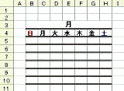
③ 罫線の挿入
２図
「B4」から「H10」を四角の状態に選択 → 右クリック → 「セルの書式設定」→「罫線」→ 線のスタイルは「二重線を選択」（矢印①）
「罫線」枠の中段にカーソルをあてクリックすると中段に二重線が入る（矢印②）
同様にして上段、下段に二重線を入れOKをクリック（２図がひな形の完成図）
※ 目的外に二重線が入ったらその線の上で再度クリックすると線は消える。

- ひな型の月の日付け挿入と12か月分の貼り付け
①１月を例に各月の日付け挿入
ⅰ．１表によると1月１日は日曜日です、従って「B5」に“1”を入力し、「C5」に「＝B5＋１」の式を入力してEnterで確定し、右下の黒い四角にカーソルを当てると“＋”になるので、「H5」までドラッグすると第一週が入力される。
1 表
ⅱ．次に、「B6」に「＝H5＋１」を入力し、Enterで確定する →「C5」から「H5」までを範囲選択 → 右下の黒い四角にカーソルをあてて｢H6｣までドラッグすることにより第2週分を入力する。
ⅲ．次いで、「B6」～「H6」を範囲選択し、「H6」の右下の黒い四角にカーソルを当てて「H10」までドラッグして、第六週までを入力し、これで、ひな型の表が完成する。
2 表
②ひな型の表を12か月分貼り付け
１月 | B3 | ２月 | J3 | ３月 | R3
４月 | B13 | ワードアート  図の挿入 |  | ５月 | R13
６月 | B24 |  |  | ７月 | R24
９月 | B34 |  |  | ９月 | R34
10月 | B44 | 11月 | J44 | 12月 | R44
ひな型「B3」から「H10」を選択して、右クリックし、「コピー」を選択 → ２月の貼り付けセル「J3」を選択 →「貼り付け」
同様にして（２表に従い）順次３月から１２月を貼り付ける。
③各月の数字を入力
各月の「月」の前でダブルクリックしてカーソルを入れ、該当する月の数字を入力します。
④各月の日付けは、初日を該当する曜日の下のセルに「１」を入力し、Enterで確定する→その月の最終日の後、及び「１」日の前の、関係のないセルの数値を削除して完成させる。
次に、数値の入らない不要な欄を消すため、該当するセルを範囲選択→ 右クリック → 「セルの書式設定」→「罫線」→ 線のスタイルは「なし」を選択 →「罫線」枠の下段にカーソルをあてクリックします。
⑤ 各月の日曜日を同時に赤色に変える
列表示を示す「B列」にカーソルを当てると「B列」が青くなる「フォントの色」を「赤」する。同様にして「Ctrl」キー を押しながら「J列」「R列」を「赤」にする。
⑥ 土曜日も同様に「H列」「P列」「X列」を前記と同様に「青」に変える。

⑦祭日の日付を「赤」にする
各月の祭日を、3表を参考に、「Ctrl」キーを押しながら選択し、「フォントの色」を「赤」にする。
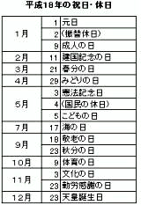
⑧最後に表全体の文字を太字とし中央揃えにする（参考図を参照）
３ 表
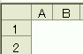
シートの左上隅をクリックするとシート全体が選択されて青くなるので、ツールバーの「B:太字」をクリックし、「中央揃え」をクリックする。
参考図

5、中央のワードアートおよび絵の挿入
① これらのことは「ワード」と同じなので、各自工夫して好きな図柄を挿入する。

以上で「年間カレンダー作成」の手順を終了

